제목 미정

-졸작 기획-

팀원: 정우준, 정하은

학과 : 게임공학과

학번 : 2015180038

이름 : 정하은

연락처 : 010.9957.1758

1. **게임 컨셉**
2. **장르 및 플렛폼**
3. 플렛폼 : PC
4. 장르 : 어드벤텨 + 액션
5. 시점 : 3인칭
6. **스토리**
7. 봉제인형과 로봇인형을 만드는 인형공방이 있다. 인형공방에는 주인이 들여온 유일한 태엽인형이 존재한다. 주인의 사랑을 독차지하는 태엽인형을 시기한 로봇인형들은 태엽인형이 움직일 수 없도록 태엽을 뺏어 공방 어딘가에 숨겨 놓게 된다. 태엽인형은 감겨있는 태엽이 풀리기 전에 자신의 태엽을 찾아야 한다. 그래서 숨겨진 태엽을 찾아 인형공방을 헤멘다.

1. **목표**
2. 스테이지3에 숨겨진 태엽을 찾는다..
   1. **조작법**

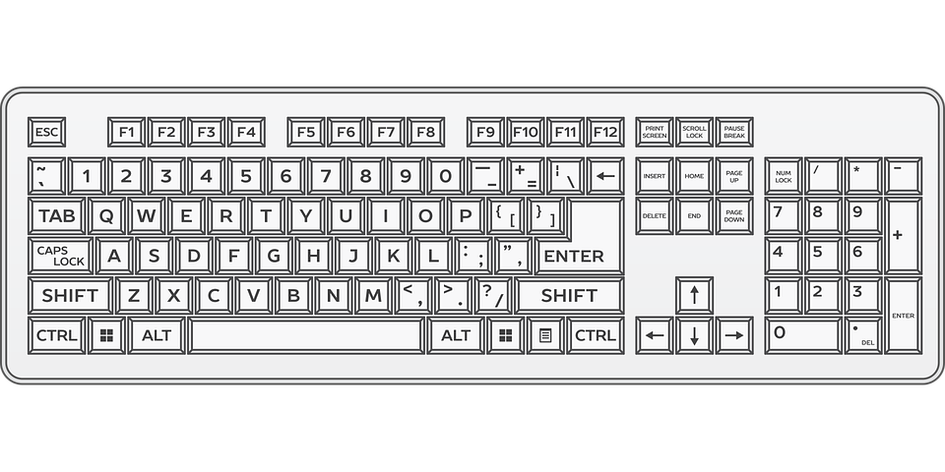

1. 방향기 : 캐릭터의 앞뒤좌우 이동.

* 매달린 채 방향키를 누르면 위로 올라간다.

1. CTRL : 점프
2. CTRL + 방향키 : 누른 방향으로 점프

* 방향키를 누를 때 매달리기 가능한 장애물이 있을 경우 매달린다.

1. ALT : 엎드리기
2. ALT + 방향키 : 누른 방향으로 엎드려 전진
3. Z : 공격
   1. **흐름도**

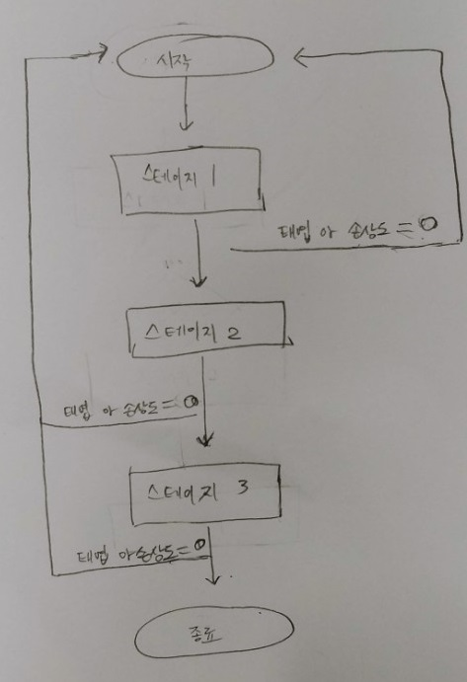

<그림3. 게임 흐름도>

1. 게임오버 조건

-감긴 태엽이 풀린다.(시간 부여)

-인형의 손상도가 0이 될 때(체력 부여).

1. **캐릭터**
2. **정의**
3. 게임상에서 움직이는 존재.
4. 플레이 할 캐릭터와 AI캐릭터로 구분된다.

**B. 종류**

1. 태엽인형

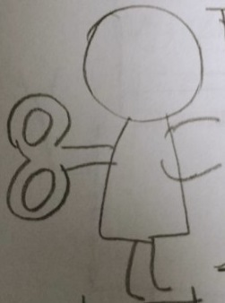

<그림1. 태엽인형>

1. 특징

-인간형 인형

-태엽을 감는 것으로 움직임(시간 제한이 존재)

1. 크기 : 1 * 2 unit (1unit = 20cm)
2. 속도 : 2 unit/s
3. 가능한 움직임

|  |  |
| --- | --- |
| 움직임 | 변화 크기 |
| 걷기 | X |
| 점프 | * 제자리 점프 (1 * 3 unit)  * 이동 점프(4 * 3 unit) |
| 엎드리기 | 2 * 1 unit |
| 공격 | X |

2. 로봇인형

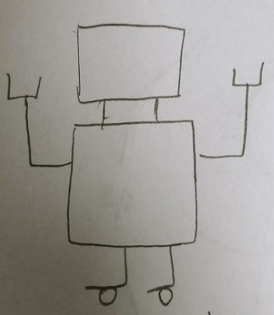

<그림2. 로봇인형>

1. 특징
2. 크기 : 1.5 * 3 unit
3. 속도 : 3 unit/s
4. 가능한 움직임

|  |  |
| --- | --- |
| 움직임 | 변화 크기 |
| 슬라이딩 이동 | X |
| 공격 | X |

1. **장애물**
2. **정의**
3. 스테이지에 존재한다.
4. 캐릭터의 움직임을 제한한다.
5. 다음 스테이지로 이동할 수 있게 안내한다.
6. **종류**
7. 상자

* 평균적으로 3 * 3 unit (예외 5 * 4 * 3 unit)
* 매달리기 움직임을 부여한다.

1. 수레

* 6 * 5 * 2 unit
* 기어가기 움직임을 부여한다.

1. 진열장

* 매달린 채 올라가기 움직임을 부여한다.

1. 작업대

* 매달리기 움직임을 부여한다.

1. 도구함
2. 의자
3. 선반
4. 사다리
5. **스테이지**

**A. 정의**

1. 스테이지는 총 3개로 구성된다.
2. 스테이지를 통과해야만 다음 스테이지로 이동한다.
3. 스테이지 별로 장애물, 로봇이 등장한다.
4. **스테이지 설정**
5. 스테이지 1
6. 장애물만 존재하는 스테이지. (35 * 25 * 25 unit)
7. 장애물의 종류와 이동에 대해서 적응하는 스테이지

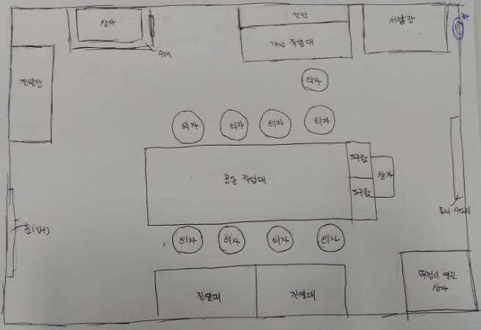

<그림3. 스테이지 1>

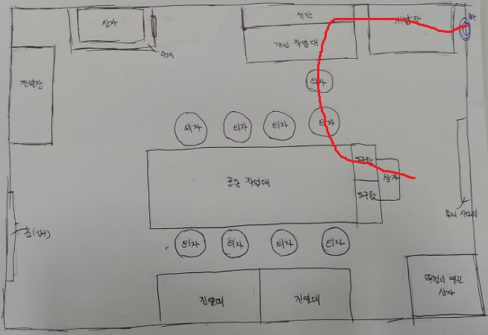

<그림4. 스테이지1 경로>

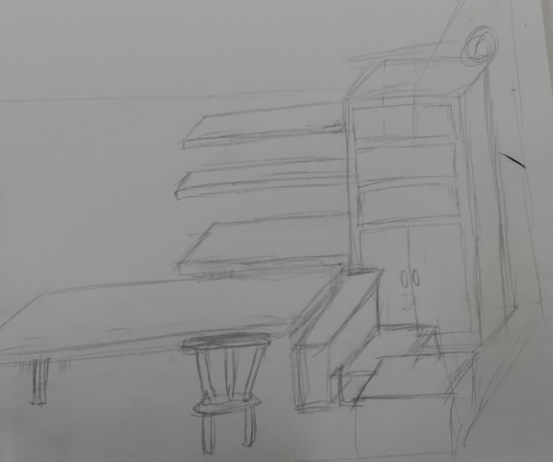

<그림5. 3D 화면>

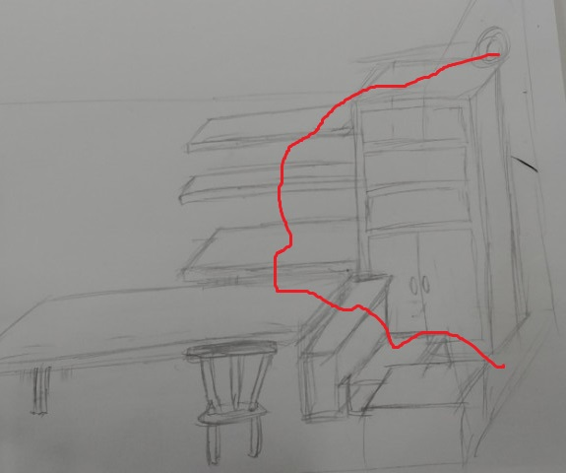

<그림6. 3D 화면 경로>

1. 스테이지 2
2. 스테이지 3